**Благоустройство дворовой территории: модернизация сети уличного освещения, расположенного: Ивановская область, г.о. Кохма,**

**в районе дома 29по ул. Владимирской**

Инициативный проект по благоустройству территории ул. Владимирская, д. 29 (модернизация сети уличного освещения), количество граждан поддержавших проект – 294 человек, стоимость проекта, согласно предоставленной смете – 759 571,46 рублей, предусмотрено трудовое и финансовое участие жителей, а также участие спонсора: УК «Кохомская управляющая компания», ООО «ТК Терра», планируемые сроки реализации проекта – 2025 г.

Прилагается дизайн-проект:

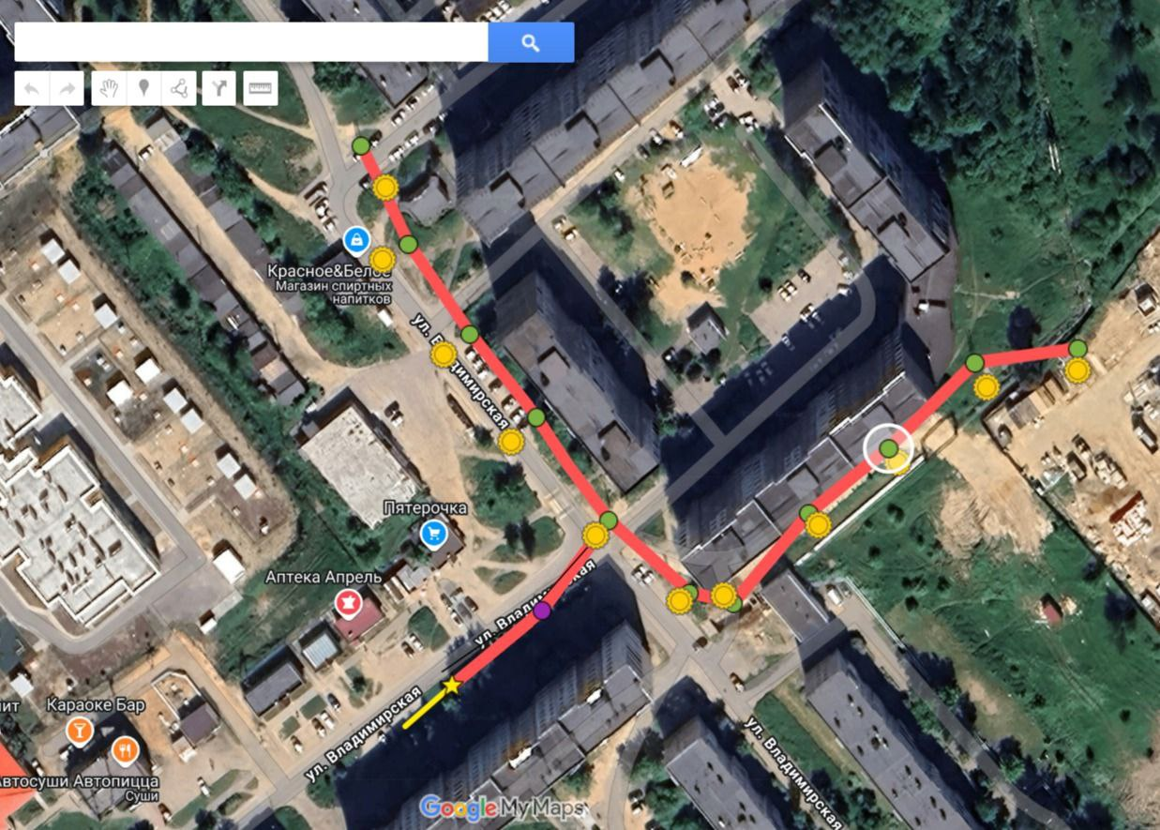

Предложения и (или) замечания по данному проекту принимаются управлением строительства и жилищно – коммунального хозяйства администрации городского округа Кохма по электронной почте: [stroygkh@kohma37.ru](mailto:stroygkh@kohma37.ru), контактный телефон 55-47-87, график работы: пн. – чт. с 8-30 до 17-30, пт. С 8-30 до 16-30, сб., вс. - выходной.